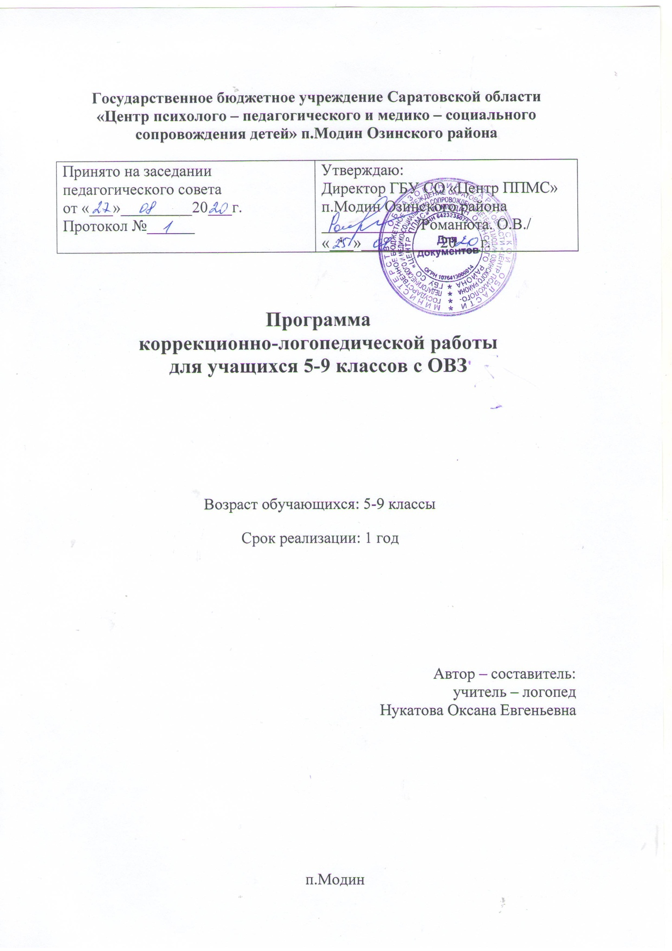
Пояснительная записка

Современная эпоха предъявляет высокие требования к личности человека. Он должен быть гармонично развит во всех сферах жизни. По данным мировой статистики, число речевых расстройств неуклонно растёт, поэтому актуальность проблемы своевременной коррекции речевых нарушений принимает глобальный характер.

- настоящее время наблюдается неблагополучная тенденция к увеличению количества неуспевающих школьников, не справляющихся с учебной программой. Логопедическая работа является важным звеном в общей системе коррекционной работы.

Интеллектуальная недостаточность отрицательно сказывается на речевом развитии ребёнка. Недостатки речи у детей имеют сложную структуру и стойкий характер. Чаще всего это дети с полиморфным нарушением звукопроизношения, у них нарушаются процессы формирования фонематического восприятия, фонематического анализа и синтеза, аграмматизмы при словообразовании и словоизменении, несформированность связной речи. Как правило, у таких детей дисграфия переплетается с дизорфографией. Стойкие и многочисленные ошибки, называемые дизорфографией не являются случайными и требуют квалифицированной коррекционной работы для их преодоления. Такую работу должен вести учитель-логопед, а не учитель русского языка, незнакомый с речевой патологией. Только знание и понимание механизмов таких нарушений может привести к положительному результату в коррекционной работе.

- связи с вышеизложенным основной практической задачей школьного логопеда является помощь учащимся с ОВЗ в овладении программным материалом по русскому языку. Программа составлена для учащихся 5 – 9 классов с ОВЗ.

Приведено тематическое планирование для каждого класса, которое характеризуется гибкостью и не может быть жестко регламентированным ввиду сложности прогнозирования с точностью до занятия возможной результативности коррекционной работы. Количество часов может меняться в зависимости от степени выраженности речевого недоразвития, компенсаторных возможностей ребёнка, психофизиологических особенностей ребёнка, состояния его интеллекта, регулярности посещения ребёнком занятий, качества и скорости усвоения материала.

Также возможны исключения и добавление изучаемых тем.

Цель программы:

- провести коррекционное обучение с учащимися с ОВЗ 5 - 9-х классов по коррекции недостатков письменной речи

Задачи коррекционного обучения:

- выработать достаточно прочные навыки грамотного письма;

- повысить уровень общего речевого развития путём уточнения, расширения и активизации словаря учащихся; развития навыков словоизменения и словообразования; развития связной устной и письменной речи;

- развить логическое и образное мышление;

- развить устойчивый интерес к урокам русского языка.

Содержание программы:

Программа рассчитана на весь курс обучения (5 - 9 класс), с часовой нагрузкой в 34 часа (1 раз в неделю) в каждом классе.

- зависимости от особенностей речевого нарушения у учеников и их психофизического развития учитель-логопед организует фронтальные, групповые или индивидуальные занятия.

Методы и приёмы коррекционной работы направлены на совершенствование устной речи, коррекцию и предупреждение ошибок в письменной речи, развитие психических процессов, тесно связанных с формированием полноценной речи. Это различные упражнения по развитию мышления и воображения; игры, направленные на коррекцию внимания, памяти, фонематического слуха; упражнения, способствующие формированию полноценных речевых навыков: объяснение правильно написанных слов, их запись; восстановление пропущенных букв; поиск слов на изучаемое правило; самостоятельный поиск орфографических ошибок; запись под диктовку.

Для усвоения программы используются основные методы обучения: наглядный, словесный, метод практических знаний, проблемно-поисковый. Коррекционная работа включает также нетрадиционные методы: элементы музыкотерапии и литотерапии, которые помогают более глубокой и качественной коррекции.

Тематическое планирование
по логопедической коррекции
для учащихся 5-х классов с ОВЗ, обучающихся по адаптированным программам


№ Тема коррекционного занятия

Дата
проведения

Письменная работа, включающая в себя списывание и диктант
- слогов, слов, предложений и текстов.
- Обследование состояния лексико-грамматической стороны речи, связной речи.

Развитие фонематического анализа и синтеза
Гласные звуки

- Ударение. Роль ударения. Проверяемые безударные гласные в корне слова.
4 Гласные после шипящих и Ц.
Согласные звук

- Парные звонкие и глухие согласные в слабых позициях ( на конце и в середине слова)

- Твёрдые и мягкие согласные. Обозначение мягкости согласных двумя способами: гласными второго ряда и мягким знаком.
7 Разделительный мягкий знак.

- Разделительный твёрдый знак. Дифференциация разделительного мягкого и твёрдого знаков.

9 Непроизносимые согласные.
- Двойные согласные.
0
- Двойные согласные.
0

Морфемика и словообразование 11 Основа слова и окончание.
- Корень слова. Однокоренные слова.

2
- Приставка. Роль приставки в изменении значения слова. Слова с
3 приставками, противоположными и близкими по значению.
- Суффикс. Образование качественных прилагательных с помощью
4 различных суффиксов (-н-, -ив-, -лив-,-чик-, -оват-, -еват-).
- Образование относительных прилагательных (-ов-,-ев-, -н-, -ян-, -ск-,
5 -енн-).
- Образование притяжательных прилагательных (-инн-, …).
6
Словоизменение
Имя существительное
- Изменение существительных по числам.
7
1 Изменение прилагательных по числам.
8
1 Изменение существительных по падежам, в том числе 9 существительных на –ии, -ие, -ия (В.п., Р.п., Т.п.)
2 Изменение существительных по падежам, в том числе 0 существительных на –ии, -ие, -ия (Д.п., П.п.)
Имя прилагательное
2 Род имён прилагательных.


1
- Изменение прилагательных по числам.

- Согласование прилагательных с существительными в роде.
3
- Согласование прилагательных с существительными в числе.
4
- Изменениепо падежам прилагательных с основой на шипящие –ц,
- -ий, -ья, -ье, -ов, -ин.

Глагол
- Изменение глаголов по временам.
6
2 Изменение глаголов по числам.
7
2 Изменение глаголов по родам в прошедшем времени.
8
2 Согласование глаголов с существительными в числе.
9
3 Согласование глаголов прошедшего времени с именем
- существительным.
Развитие анализа структуры предложения
- Предложение. Грамматическая основа. Второстепенные члены
1 предложения. Однородные члены предложения.
3 Обращение.
2
3 Прямая и косвенная речь.
3
3 Проверка результативности коррекционной работы.
4 Работа над ошибками
Тематическое планирование
по логопедической коррекции
для учащихся 6 - х классов с ОВЗ, обучающихся по адаптированным программам


№ Тема коррекционного занятия

Дата
проведения

Письменная работа, включающая в себя списывание и диктант
- слогов, слов, предложений и текстов.
- Обследование состояния лексико-грамматической стороны речи, связной речи.

Развитие фонематического анализа и синтеза
Гласные звуки
3 Чередование гласных О-А в корнях -лож-, -лаг-;-рос-, -раст-, -ращ-.
4 Чередование гласных О-А в корнях -кос-, -кас-; -гор-, -гар-.
5 Правописание гласных в приставках –пре-, -при-.
Звонкие и глухие согласные
6 Правописание согласных в приставках.
Твёрдые и мягкие согласные
7 Употребление мягкого знака для обозначения грамматических форм.

 Развитие слогового анализа и синтеза 8 Правописание сложных слов.
Словообразование
9 Сложные слова. Сложносокращённые слова.
Словоизменение
Имя существительное
- Несклоняемые имена существительные.

0
Имя прилагательное
11 Степени сравнения имени прилагательных.
Имя числительное
- Согласование порядковых числительных с существительными.
2
Местоимение
- Согласование местоимений с существительными.

3
Глагол
1 Изменение глагола по лицам и числам. Спряжение глаголов.


4 Окончания глаголов
Развитие анализа структуры предложения
- Работа со сплошным текстом. Членение сплошного текста на
5 предложения.
1 Составление текста из предложений, данных в разбивку. Составление
6 текста из деформированных предложений.
1 Проверка результативности коррекционной работы. Работа над
7 ошибками.

Тематическое планирование
по логопедической коррекции
для учащихся 7 - х классов с ОВЗ, обучающихся по адаптированным программам


№ Тема коррекционного занятия

Дата
проведения

Письменная работа, включающая в себя списывание и диктант
- слогов, слов, предложений и текстов.
- Обследование состояния лексико-грамматической стороны речи, связной речи.

Развитие фонематического анализа и синтеза
Гласные звуки
3 Чередование гласных в корнях –бир-, -бер-.

- Гласные в суффиксах действительных причастий настоящего времени.
5 Гласные в суффиксах страдательных причастий настоящего времени.

- Правописание гласных в полных и кратких страдательных причастиях.

8 Правописание согласной буквы Н в суффиксах причастий.
9 Одна и две буквы Н в наречиях на – о, -е.
Развитие анализа структуры предложений
- Причастие как особая форма глагола.

0
11 Причастный оборот.
- Анализ предложений с причастным оборотом.

2
- Деепричастие как особая форма глагола.
3
- Деепричастный оборот.

4
1 Анализ предложений с деепричастным оборотом.


5
- Наречие как часть речи.
6
- Анализ предложений с наречиями.
7
- Анализ предложений с непроизносимыми предлогами ( без, до, для,
8 из, к, над, о(об), от, по, под, пред, при, про, у, с, через).
- Анализ предложений со сложными предлогами (из-за, из-под, по-за,
9 по-над).
2 Анализ предложений с производными предлогами (ввиду, вместо,
0 вроде, вследствие, сверх, насчёт, в продолжение, в течение, в виде). 2 Конструирование предложений со словами, данными в начальной
- форме, включая предлоги.
- Конструирование предложений со словами, данными в начальной
- форме, включая предлоги.
- Распространение предложений.
3
- Построение сложносочинённых предложений с союзами (и, а, но).

4
- Построение сложноподчинённых предложений с союзами (чтобы,
5 потому что, и т. д.). Их перестроение.
Развитие анализа структуры текста
- Текст. Дифференциация понятий «текст», «предложение».

6
2 Составление текста из деформированных предложений.
7
2 Тема текста и его основная мысль. Заглавие текста.
8
2 План. Пересказ текста по составленному плану.
9
3 Подробное изложение повествовательных текстов.
0
3 Подробное изложение с творческими дополнениями.
1
3 Сжатое изложение. Выборочное изложение.
2
3 Проверка результативности коррекционной работы.
3
3 Работа над ошибками
Тематическое планирование
по логопедической коррекции
для учащихся 8 - х классов с ОВЗ, обучающихся по адаптированным программам


№ Тема коррекционного занятия

Дата
проведения

Письменная работа, включающая в себя списывание и диктант
- слогов, слов, предложений и текстов.
- Обследование состояния лексико-грамматической стороны речи, связной речи.
Работа над предложением
3 Уточнение представлений о предложении.
4 Типы предложений по цели высказывания.
5 Главные и второстепенные члены предложений.
6 Нахождение слов, связанных с подлежащим.


7 Нахождение слов, связанных со сказуемым.
- Конструирование простых предложений (нераспространённых, распространённых, с однородными членами).
9 Конструирование предложений с однородными членами.
- Конструирование предложений с обращениями и вводными словами.

0
11 Способы передачи чужой речи.
- Прямая и косвенная речь.

2
- Связь слов в предложении, выраженная согласованием в числе.
3
- Связь слов в предложении, выраженная согласованием в роде.
4
- Связь слов в предложении, выраженная согласованием в падеже.
5
- Связь слов в предложении, выраженная согласованием в лице.
6
- Связь слов в предложении, выраженная управлением.

7 Конструирование предложений.
- Связь слов в предложении, выраженная примыканием.
8 Конструирование предложений.
Работа над текстом
- Пересказ по серии сюжетных картинок.

9
2 Пересказ по сюжетной картинке.
0
2 Что такое план.
1
2 Виды планов.
2
2 Пересказ по плану.
3
2 Изложение текста по вопросам и опорным словам.
4
2 Изложение текста по коллективно составленному плану.
5
2 Изложение текста по самостоятельно составленному плану.
6
2 Типы текстов: повествование, описание, рассуждение.
7
2 Текст – повествование. Составление рассказа.
8
2 Текст – описание. Составление рассказа.
9
3 Текст – рассуждение (объяснение). Составление рассказа.
0
3 Текст – рассуждение (доказательство). Составление рассказа.
1
3 Замена в тексте лица рассказчика.
2
3 Проверка результативности коррекционной работы.

3
- Работа над ошибками.
4

Тематическое планирование
по логопедической коррекции
для учащихся 9 - х классов с ОВЗ, обучающихся по адаптированным программам


№ Тема коррекционного занятия

Дата
проведения

Письменная работа, включающая в себя списывание и диктант
- слогов, слов, предложений и текстов.

- Обследование состояния лексико-грамматической стороны речи, связной речи.
Работа над предложением
3 Уточнение представлений о предложении.
4 Типы предложений по цели высказывания.
5 Главные и второстепенные члены предложений.
6 Нахождение слов, связанных с подлежащим.
7 Нахождение слов, связанных со сказуемым.

- Конструирование простых предложений (нераспространённых, распространённых, с однородными членами).
9 Конструирование сложных предложений с сочинительными союзами.
- Конструирование сложных предложений с подчинительными
- союзами.
11 Конструирование бессоюзных сложных предложений.
- Связь слов в предложении, выраженная согласованием в числе.
2
- Связь слов в предложении, выраженная согласованием в роде.
3
- Связь слов в предложении, выраженная согласованием в падеже.
4
- Связь слов в предложении, выраженная согласованием в лице.
5
- Связь слов в предложении, выраженная управлением.

6 Конструирование предложений.
- Связь слов в предложении, выраженная примыканием.
7 Конструирование предложений.
Работа над текстом
- Повторение изученного. Тема текста, основная мысль, опорные слова.

8
- Типы текстов.

9
2 Структура текста. Понятие о микротеме.
0
2 План. Виды плана.

2 Составление планов разных видов.


2
- Составление плана по данному
3 тексту.
- Изложение с языковым разбором текста по коллективно
4 составленному плану.
- Редактирование изложения.
5
- Типы текста. Сравнительное описание.

6
- Сочинение – сравнительное описание.
7
- Редактирование сочинений. Речевые ошибки.
8
- Типы текста. Повествование.
9
- Типы текста. Рассуждение.

0
- Сочинение – повествование с элементами рассуждения по циклу
1 сюжетных рисунков.
- Редактирование сочинения.
2
- Проверка результативности коррекционной работы.

- Работа над ошибками.
4

ЛИТЕРАТУРА:

- Елецкая О.В., Горбачевская Н.Ю. Организация логопедической работы в школе. – М.: Сфера, 2005..

- Ефименкова Л.Н., Мисаренко Г.Г. Организация и методы коррекционной работы логопеда на школьном логопункте.- М.: Просвещение, 1991.

- Коррекция нарушений письменной речи: Учебно-методическое пособие / Под ред. Н.
Н. Яковлевой. — СПб.: СПбАППО,2004.
- Программа специальных (коррекционных) образовательных учреждений VII вида.

- Фотекова Т.А., Ахутина Т.В. Диагностика речевых нарушений школьников с использованием нейропсихологических методов. М.: Аркти, 2002.

